Abraham: Un Hombre De Fe
Romanos 4:16-25
La oración que resume la enseñaza de Pablo en los primeros tres capítulos de Romanos es: “Concluimos, pues, que el hombre es justificado por fe sin las obras de la ley” (3:28). El capítulo cuatro entero es una ilustración de la justificación por la fe. No hay ningún otro hombre en la Biblia que ilustra este principio tan importante como Abraham. En esta parte del capítulo, veremos cómo la salvación de aquel entonces y de ahora es únicamente por fe, nada más, nada menos.
I. La Razón: ¿Por Qué Tiene Que Ser Por Fe?
En la lección anterior, aprendimos que la justicia fue ____________
a la cuente de Abraham porque él creyó a Dios? Pero, ¿por qué ha escogido Dios salvar basado en fe?

- El Principio de (v. 16a)

1. “…es por fe, para que sea por gracia.”
2. La salvación tiene que ser por fe para que esté ________________
______________________con el principio divino de la gracia.
3. Cuando la mano divina de la gracia encuentra la mano humana de la fe, entonces la __________
es transferida del uno al otro y la salvación ocurre.
4. El regalo de Dios es ofrecido de la abundancia de la gracia de Dios.
5. Por tanto, tiene que ser aceptado aparte de ______________
. Si el regalo es “ganado” entonces ya no es regalo sino .
6. Solamente en ejercitar la fe puede la salvación ser dada sin violar el principio de la divina gracia de Dios.
- La de Dios (v. 16b-17)
1. “…a fin de que la promesa sea firme para toda su descendencia…”
2. Dios hizo una promesa a Abraham de que sería padre de muchas naciones que serán por él – Génesis 17:1-8.
3. Del lado humano, la única manera en que esa promesa podría ser cumplida es .
4. Si fuera por obras, nadie podría saber cuando habría hecho
para ser salvo.
5. La salvación por obras no promueve la seguridad sino la
.
6. Juan 3:16 – “…no se pierda, mas tenga vida eterna...”
7. 1 Juan 5:13 – “…para que sepáis que tenéis vida eterna...”
II. La Persona: ¿Quién Lo Ilustra Mejor?
En Romanos 4:13-22, Pablo continua ilustrando la justificación por fe de la vida de Abraham.
- Su Situación (Génesis 15:1-6)
1. Abraham tenía unos 86 años de edad cuando Dios le dijo que iba a grandemente.
2. Abraham pensó que su heredero iba a ser Eliezer pero Dios dijo que tendría su propio .
3. Abraham creyó a Dios y le fue contado por .
- Su Respuesta (Romanos 4:18-21)
1. La respuesta de Abraham era pura – v. 18.
2. Abraham creyó a Dios sin debilitarse en su fe – v. 19.
3. Dios regresó con Abraham a través de los años para recordarle que no había olvidado de su promesa.
4. La fe de Abraham no vaciló sino – v. 20.
5. Catorce años en esperar hizo crecer su fe porque estaba “﻿plenamente convencido de que era también poderoso para hacer todo lo que había prometido” – v. 21.
6. La prueba no tenía que ver con sus circunstancias o el tiempo; tenía que ver con de su Dios.
7. Cada prueba de tu fe es en realidad una prueba de ________
de quién es Dios.
- Su Regalo (Romanos 4:22)
1. La respuesta de Dios a la fe inicial de Abraham era acreditar su cuenta con la justicia perfecta.
2. Abraham no tuvo que hacer nada para merecerlo.
3. Tanto él como Sara eran físicamente y espiritualmente .
4. Sólo por fe podría Abraham haber recibido la promesa maravillosa que Dios le había dado.
III. La Lección: ¿Cómo Se Aplica Esto A Mí?
Los últimos tres versículos cambian el enfoque de Abraham al lector – Romanos 4:23-25. El hombre es un a Dios por su pecado que no puede pagar. Jesucristo tomó la cuenta y la pagó en la cruz del Calvario. El pago fue hecho con Su propia sangre. Después de tres días en la tumba, Él resucitó y presentó la cuenta pagada a Dios Padre. Ahora sólo tienes que confiar en lo que Jesucristo hizo por ti para ser salvo y ser declarado justo delante de Dios.
Hay tres aplicaciones que podemos apreciar aquí:
- La fe en Cristo trae la justicia que está ____________________
para siempre.
1. Ya que uno cree en el Señor Jesucristo por fe, la salvación que Dios da no puede ser .
2. Juan 10:28
- La fe es fortalecida por .
1. Igual a Abraham, los “ ” de Dios no deben llevarnos a un debilitamiento de nuestra fe.
2. Deben fortalecer nuestra convicción que Dios sí va a cumplir como Él ha dicho.
3. Salmo 138:8
- La fe se basa en .
1. Abraham pudo confiar en Dios porque lo conoció muy bien.
2. Para el cristiano, la no es una bendición, sino la fuente de ansiedad y falta de fe.
3. Oseas 4:6
4. Necesitamos conocer mejor a Dios.
5. No hay mejor lugar de conocer a Dios que en Su
.
6. Juan 17:3
7. Mateo 11:28-30
8. Juan 5:39
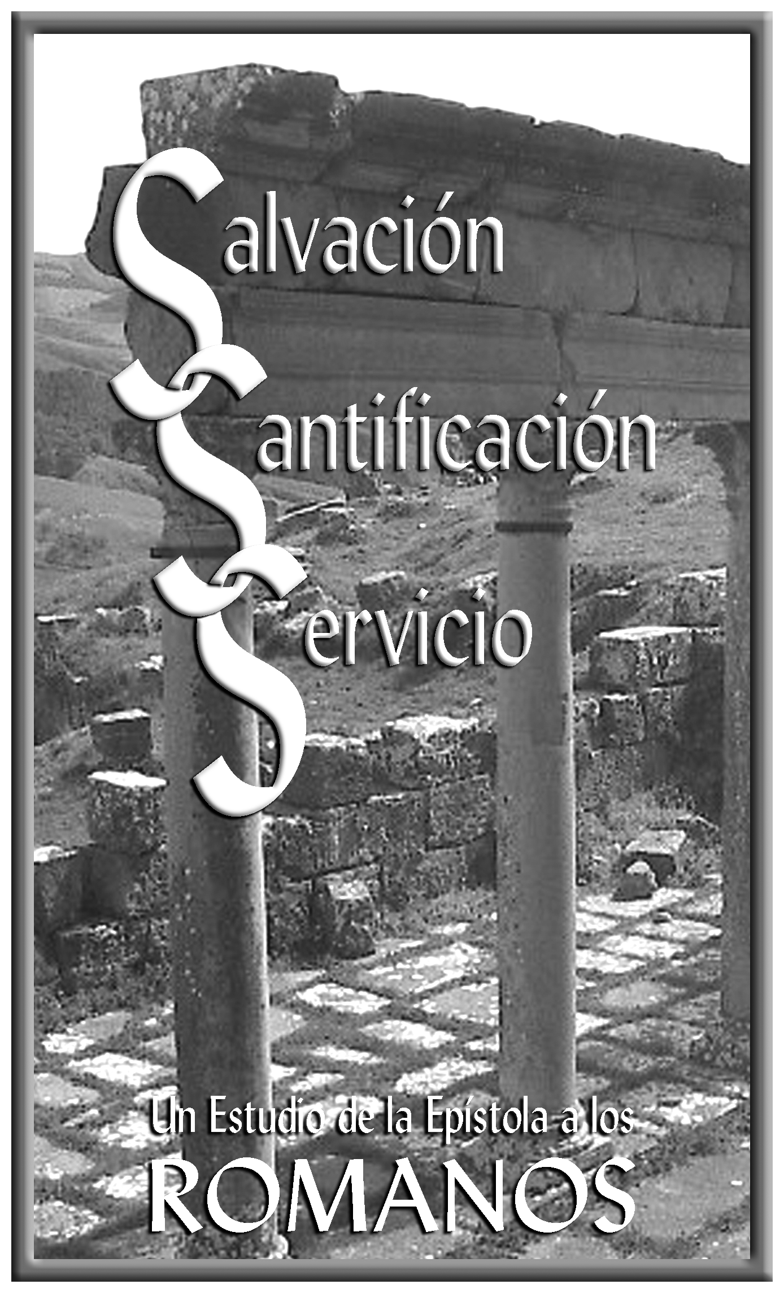

Abraham:
Un Hombre De Fe

